UNIVERSIDADE FEDERAL DO PARANÁ

JORGE MADSON

GIULIA PADOVANI

CAROLINA FERNANDES

TADSpeaking

CURITIBA

MARÇO DE 2017

JORGE MADSON

GIULIA PADOVANI

CAROLINA FERNANDES

TADSpeaking

Trabalho apresentado como requisito parcial para aprovação na disciplina de

Implementação de Aplicação para Computador do curso de Tecnologia em Análise e Desenvolvimento de Sistemas da Universidade Federal do Paraná.

Orientador: Prof. Dr. Luiz Antônio Pereira Neves.

CURITIBA

MARÇO DE 2017

Sumário

1. INTRODUÇÃO 4

2. PROTOTIPAÇÃO 5

2.1. FLUXO DE TELAS 14

3. MODELAGEM DE DADOS 16

4. SCRIPT DE BANCO DE DADOS 19

5. DIAGRAMA DE FLUXO DE DADOS (DFD) 22

# INTRODUÇÃO

O Curso de Análise e Desenvolvimento de Sistemas da Universidade Federal do Paraná tem, como um de seus ideais, a exposição dos alunos sobre requisitos de mercado e todos os seus desafios.

O projeto de Implementação de aplicação aos computadores deu um desafio: criar um aplicativo que ajude todos, seja alunos, professores e administradores. Apresentados os requisitos, cabe aos autores deste trabalho realizar as etapas do desenvolvimento de software: aplicar e revisar requisitos, prototipar telas, modelar dados, criar todo o banco, por fim, implementar o sistema.

Tal trabalho tem como objetivo a integração dos conhecimentos adquiridos até este momento no curso, possibilitando aos discentes também expandir seus conhecimentos, buscando novas ferramentas e tecnologias que visam facilitar o desenvolvimento e melhorar a qualidade do aplicativo, mostrando qualidade e satisfação ao cliente.

No final de todo o trabalho, os estudantes mostram que possuem não só capacidade de desenvolvimento de software, mas também conseguem demonstrar conhecimento de toda a documentação, resolvendo assim o problema gerado a partir da segmentação do processo de desenvolvimento em diferentes disciplinas.

# **PROTOTIPAÇÃO**

Parte importante do processo de desenvolvimento de software, a prototipação de telas é útil e necessária como parte do levantamento de requisitos pois a utilização desta ferramenta visual ajuda os analistas e os stakeholders a chegarem a um consenso de forma mais rápida e clara. Sua utilidade é também notada no processo de desenvolvimento do produto, pois auxilia o analista a ter uma visão sistêmica do software desejado.

O software utilizado é o *Balsamic Mockups*. E as telas são apresentadas conforme o fluxo do sistema, que tem por objetivo ser uma plataforma com questões de da língua inglesa para auxiliar professores para a elaboração de provas, o sistema conta com cadastro de usuários, lista de tópicos (assuntos), lista de questões e criação de provas.

Para a prototipação utilizamos computadores portáteis com sistemas operacionais Windows 10 com processadores *Intel i7 e i5* de segunda e terceira gerações. Tais computadores possuem entre quatro e oito gigabytes de memória principal.

PROTÓTIPOS

Para iniciar representamos a tela de acesso ao sistema (FIGURA 1). Nesta tela os usuários recebem uma explicação superficial sobre o aplicativo e após a exposição, são dirigidos ao botão de *Login*.

Na segunda tela (FIGURA 2), Nesta tela os usuários digitam os dados necessários para acesso ao sistema, previamente cadastrados. Nesta tela também há um enlace: “Esqueci minha senha". O primeiro enlace abre um *popup* para a tela de recuperação de senha, enquanto o segundo abre um *popup* para a tela de cadastro de eleitor. O cadastro do administrador é inserido diretamente pelo DBA no banco de

dados do sistema.

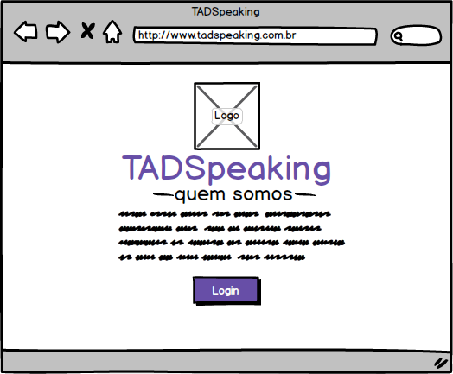

FIGURA 1 – TELA INICIAL.

FONTE: os Autores (2017).

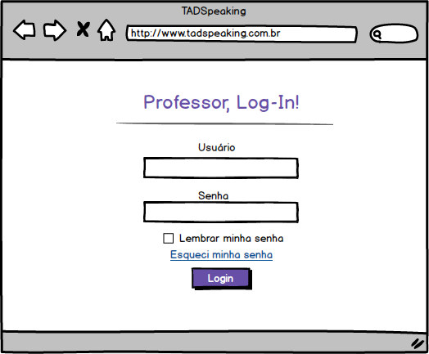

FIGURA 2 – LOGIN DO SISTEMA.

FONTE: os Autores (2017).

Na sequência, apresentamos os protótipos dos últimos exercícios cadastrados (FIGURA 3). Nesta tela são apresentadas as opções “Minhas Listas”, “Cadastrar” que redirecionam o usuário para as respectivas telas. Na tela de provas (FIGURA 4), é possível realizar provas e exercícios separados de um assunto específico e após isso, é possível gerar uma URL para ser compartilhado via redes sociais ou e-mail. Além disso, é possível ver a porcentagem de erros e acertos e também, ao lado de cada alternativa, escutar o áudio, para auxiliar a resolução.

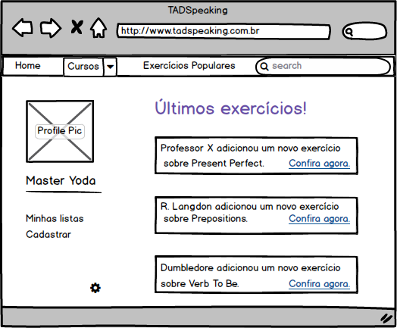

FIGURA 3 – TELA DE NOTÍCIAS.

FONTE: os Autores (2017).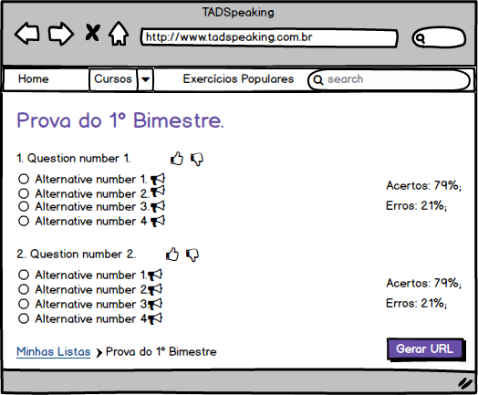

FIGURA 4 – TELA DE PROVAS.

FONTE: os Autores (2017).

Já na tela de criação de provas (FIGURA 5), é possível realizar busca por listas feitas pelo próprio usuário. Há também, os links para os tópicos e o botão de "criar", onde são direcionados para as respectivas telas. Na tela de assuntos (FIGURA 6) mostra os assuntos onde a turma/professores já realizaram os exercícios ou não. A porcentagem de erros e número de questões ajudam a discernir o nível de dificuldade de cada exercício. E a tela de testes já criados, (FIGURA 7) mostra os exercícios feitos com os temas e os tipos de questão (entre múltipla escolha, complete a música e traduza a frase). Há a caixa de seleção para a possível geração de URL sobre esses testes.

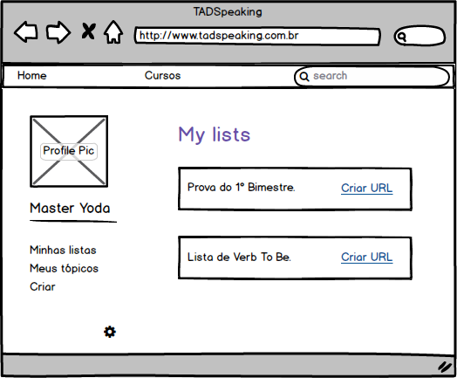

FIGURA 5 – TELA DE CRIAÇÃO DAS PROVAS.

FONTE: os Autores (2017).

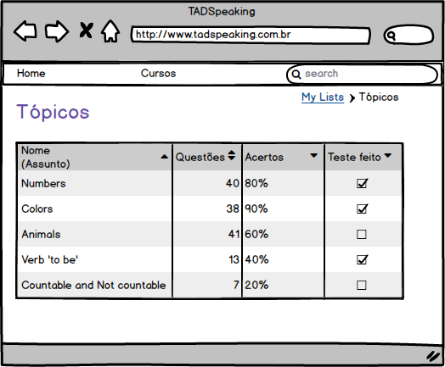

FIGURA 6 – TELA DE ASSUNTOS.

FONTE: os Autores (2017).

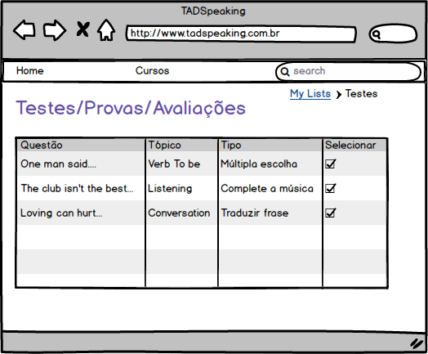

FIGURA 7 – TELA COM OS TESTES JÁ CRIADOS.

FONTE: os Autores (2017).

CONCLUSÃO - PROTOTIPAÇÃO DE TELAS

A prototipação de telas é um dos principais componentes para qualquer documentação ­­­de um desenvolvimento de sistemas. Com ele, pode-se ter uma ideia geral dos arquivos e de como será disposto em telas todas as funções pedidas pelo sistema.

# FLUXO DE TELAS

Para facilitar o entendimento de como se dá a navegação dentro do sistema, apresentamos abaixo o fluxo de telas (FIGURA 08)

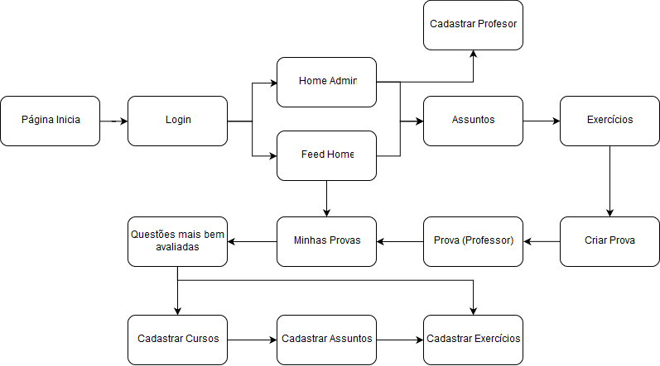

FIGURA 08 – FLUXO DE TELAS

FONTE: os Autores (2017).

Como se espera notar com a observação dos protótipos das telas apresentadas, o sistema tem como base a facilidade de utilização, fazendo com que a experiência do usuário e administrador seja intuitiva, simples e amigável. Além disso, a prototipação do sistema auxiliou na compreensão do mesmo, explicitando aos analistas as características e funcionalidades que o sistema deve ter, permitindo assim melhor organização e planejamento do processo de implementação.

Assim como em outras partes do projeto, a prototipação sofreu alterações desde a primeira versão até a aqui apresentada, como é possível observar analisando as telas mostradas no item “Protótipos de não foram utilizados” que, se comparadas com as atuais, diferem em conteúdo e qualidade, evidenciando a evolução do projeto.

CONCLUSÃO- FLUXO DE TELAS

Com o fluxo de telas, um dos principais pontos para uma boa resolução e entendimento do que está sendo feito/visto, o cliente e o desenvolvedor podem ter uma visão geral do produto, trazendo assim mais segurança e mais certeza para uma possível edição, sem causar problemas no resto do desenvolvimento.

# MODELAGEM DE DADOS

Próximo passo do processo de desenvolvimento, é através da modelagem dos dados que se compreende quais dados são necessários para o bom funcionamento do sistema, assim como quais dados são gerados a partir do mesmo.

A análise dos dados e o estudo de sua forma de armazenamento são fundamentais para que um sistema seja confiável e eficiente. Com o auxílio do software BrModelo, a criação do Modelo Entidade e Relacionamento, gera-se a partir dele o Modelo Relacional, apresentados na sequência.

MODELO ENTIDADE RELACIONAMENTO

Este modelo (FIGURA 09) serve como representação conceitual do modelo de dados a ser implementado. É através desta abstração que se identifica, de forma simplificada e de fácil compreensão, como os dados manipulados pelo sistema estão relacionados entre si e qual é a forma mais otimizada de armazená-los.

MODELO RELACIONAL

Gerado a partir do modelo “entidade-relacionamento”, o modelo relacional (FIGURA 10) caracteriza-se por ser uma abstração mais próxima do modelo físico implementado, representando os esquemas gerados a partir das entidades e seus atributos, chaves primárias e estrangeiras, relacionamentos e suas cardinalidades.

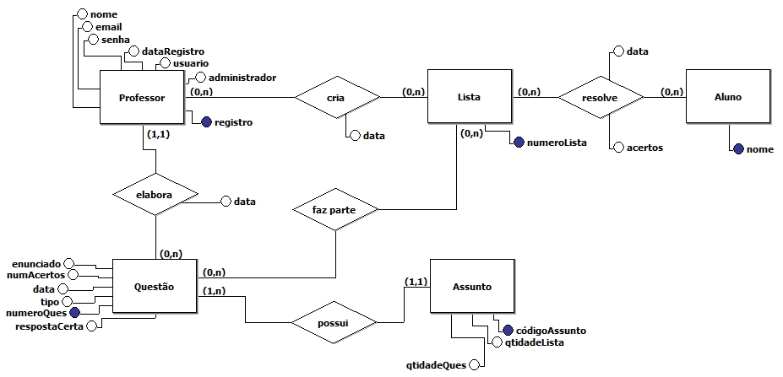

FIGURA 10: Modelo entidade-relacionamento

Fonte: os autores (2017)

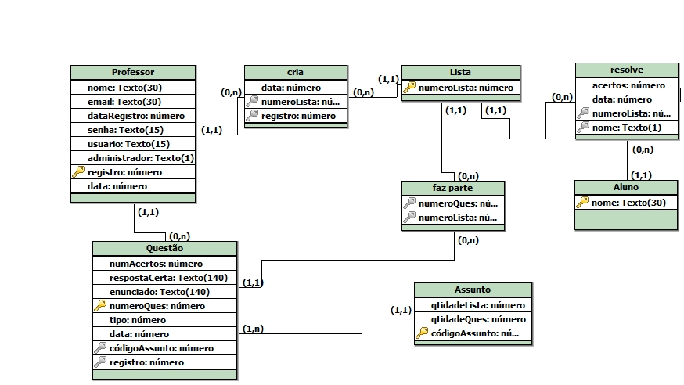

FIGURA 11: MODELO RELACIONAL

Fonte: Os autores (2017)

O sistema é uma aplicação web que auxilia professores a compartilhar exercícios e gerar listas para seus alunos fazerem. No sistema, existe o cadastro dos professores e administradores. Desses, deve se armazenar nome, e-mail, usuário, senha, número de registro, data do registro e privilégio (administrador ou não). Os professores criam questões, que possuem assuntos e tipos. Os tipos de questões são: múltipla escolha, discursiva e canção. Destas questões, deve estar armazenado o enunciado, a resposta correta, números de acertos no total e data de criação. Os assuntos possuem uma quantidade de questões e listas elaboradas sobre eles. Os professores podem criar listas e provas e adicionar questões a elas, e destas também deve-se armazenar a data da criação.

CONCLUSÃO - MODELAGEM DE DADOS

A modelagem de dados serve para o desenvolvedor fazer um produto mais próximo possível do que o cliente quer, antes mesmo do sistema estar feito, por meio de diagramas e de modelos lógicos e físicos.

# SCRIPT DE BANCO DE DADOS

Gerado a partir do modelo de dados apresentado anteriormente, esse *script* foi criado no programa “BrModelo” e tem como objetivo a criação do banco de dados utilizado por esta aplicação

Foram tomados os devido cuidados na criação de chaves primárias e estrangeiras a fim de evitar redundâncias e garantir a integridade referencial.

TABELA PROFESSORES

Esta tabela contém os dados de todos os professores do sistema.

CREATE TABLE Professores (

nome VARCHAR(20),

usuario VARCHAR(20),

senha VARCHAR(20),

registro VARCHAR(20) PRIMARY KEY,

dataRegistro VARCHAR(50),

administrador Booleano,

dataCriacao VARCHAR(20)

)

TABELA QUESTÕES

Esta tabela contém as informações referentes às questões do banco, mostrando os acertos, erros, respostas, perguntas e o tipo delas.

CREATE TABLE Questões (

autor VARCHAR(20),

acertos VARCHAR(20),

identificador VARCHAR(20) PRIMARY KEY,

tipoPergunta VARCHAR(20),

enunciado VARCHAR(20),

resposta VARCHAR(20),

pergunta VARCHAR(20),

registro VARCHAR(20),

nome VARCHAR(20),

FOREIGN KEY(registro) REFERENCES Professores (registro)

)

TABELA VALIDADE

Esta tabela contém os dados para a validação das questões submetidas ao usuário.

CREATE TABLE validade (

notaMaxima VARCHAR(20),

turma VARCHAR(20),

validade VARCHAR(20),

resultados VARCHAR(20),

codigo VARCHAR(20) PRIMARY KEY,

acertos VARCHAR(20)

)

TABELA ASSUNTO

Esta é a tabela que contém os assuntos referentes às questões.

CREATE TABLE Assunto (

nome VARCHAR(20) PRIMARY KEY,

qntdProvas VARCHAR(20),

qntdQuestoes VARCHAR(20)

)

TABELA ALUNOS

Tabela feita para guardar informações dos alunos, separando da tabela de professores.

CREATE TABLE Alunos (

nome VARCHAR(20)

)

TABELA AVALIAÇÃO

Tabela feita para guardar as informações de avaliação das questões.

CREATE TABLE avaliam (

codigo VARCHAR(20),

FOREIGN KEY(codigo) REFERENCES validade (codigo)

)

TABELA FORMAÇÃO

Tabela feita para assegurar a formação de questões, notas e alunos, sem desenvolver redundâncias.

CREATE TABLE formam (

nome VARCHAR(20),

codigo VARCHAR(20),

FOREIGN KEY(nome) REFERENCES Assunto (nome)

ALTER TABLE Questões ADD FOREIGN KEY(nome) REFERENCES Assunto (nome)

CONCLUSÃO - SCRIPT DE DADOS

O script de dados entra, junto com a modelagem, a movimentação dos próprios dados. O script faz o banco de dados poderem ser armazenados, consultados, atualizados e editados em segurança.

# DIAGRAMA DE FLUXO DE DADOS (DFD)

Para a melhor visualização do que o sistema faz e suas etapas, faz-se necessário a confecção de Diagramas de Fluxo de Dados. Sendo ele uma representação gráfica do "fluxo" de dados através de um sistema de informação, modelando seus aspectos de processo.

Começamos com um Diagrama de Contexto, que nos mostra as entidades externas e como elas interagem com o sistema, logo após mostramos dos DFD’s nível 0 e nível 1, o primeiro sendo um pouco mais geral em relação as funcionalidades do sistema e o segundo especificando cada uma delas.

Diagrama de Contexto

O Diagrama de Contexto representa todo o sistema como um único processo e é essencial para podermos identificar todas as entidades que interagem com ele.

No diagrama abaixo podemos identificar a entidade Administrador, que fornece pro sistema os dados dos professores que cadastra, o Professor, que cadastra exercícios com suas respectivas informações, e o Aluno, que fornece seus dados ao responder uma lista e as respostas.

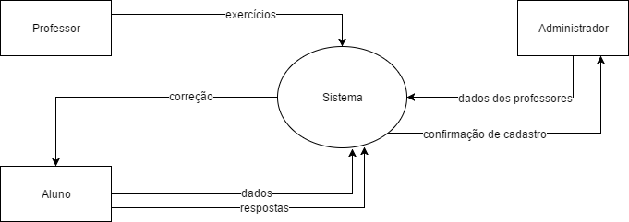

Diagrama de Fluxo de Dado Nível 0

No DFD Nível 0 conseguimos identificar as principais funcionalidades do sistema e como elas interagem com as entidades exteriores. Os processos são: 1. Cadastrar professor, 2. Fazer login, 3. Cadastrar exercício, 4. Criar lista, 5. Responder Lista e 6. Cadastrar assunto. Todos esses processos são feitos ou pela entidade Professor, ou pela Aluno, ou pela Administrador, que são as únicas 3 entidades que compõe o sistema.

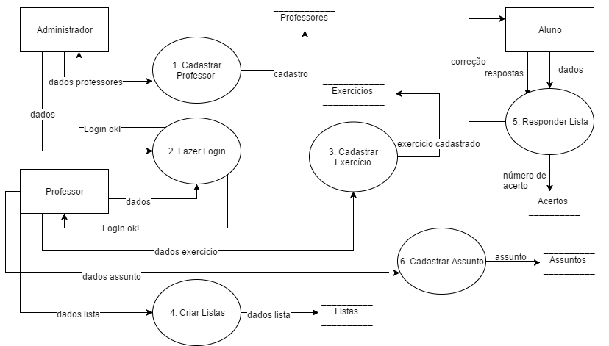

CONCLUSÃO - DIAGRAMA DE FLUXO DE DADOS

Com o Diagrama de Fluxo de Dados, um ponto muito importante para identificar como vai ficar o repositório de dados e o banco de dados, assim o cliente tem uma melhor noção de como as informações dependem uma da outra e como essas serão armazenadas. Mostrando uma visão geral do produto, trazendo assim mais segurança e confiabilidade para uma possível modificações e atualizações, causando menos conflitos.